Ngày soạn: .../.../...
Ngày dạy: .../.../...

BÀI 2: QUAN HỆ GIỮA GÓC VÀ CẠNH ĐỐI DIỆN.
BẤT ĐẲNG THỨC TAM GIÁC (2 TIẾT)
I. MỤC TIÊU:
1. Kiến thức: Học xong bài này, HS đạt các yêu cầu sau:
- Nhận biết được liên hệ giữa góc và cạnh trong một tam giác: đối diện với góc hơn hơn là cạnh lớn hơn, đối diện với cạnh lớn hơn là góc lớn hơn.
- Nhận biết được liên hệ về độ dài của ba cạnh trong một tam giác.
2. Năng lực
Năng lực chung:
- Năng lực tự chủ và tự học trong tìm tòi khám phá
- Năng lực giao tiếp và hợp tác trong trình bày, thảo luận và làm việc nhóm
- Năng lực giải quyết vấn đề và sáng tạo trong thực hành, vận dụng.
Năng lực riêng: NL tư duy và lập luận toán học, NL giao tiếp toán học, NL giải quyết vấn đề toán học, NL mô hình hóa toán học.
- Thông qua các nội dung về so sánh các khoảng cách, so sánh độ dài đường đi trong thực tiễn,... là cơ hội góp phần để HS hình thành NL giải quyết vấn đề, NL mô hình hóa toán học.
3. Phẩm chất
- Có ý thức học tập, ý thức tìm tòi, khám phá và sáng tạo, có ý thức làm việc nhóm.
- Chăm chỉ tích cực xây dựng bài, có trách nhiệm, chủ động chiếm lĩnh kiến thức theo sự hướng dẫn của GV.
- Hình thành tư duy logic, lập luận chặt chẽ, và linh hoạt trong quá trình suy nghĩ; biết tích hợp toán học và cuộc sống.
II. THIẾT BỊ DẠY HỌC VÀ HỌC LIỆU
1 - GV:
- SGK, SGV, Tài liệu giảng dạy, giáo án PPT, PBT, đồ dùng học tập.
- Hình ảnh về một số địa danh có hình ảnh liên quan đến tam giác để minh họa cho bài học.
2 - HS: SGK, SBT, vở ghi, giấy nháp, đồ dùng học tập (bút, thước...), bảng nhóm, bút viết bảng nhóm, chuẩn bị một miếng bìa, kéo.
III. TIẾN TRÌNH DẠY HỌC
A. HOẠT ĐỘNG KHỞI ĐỘNG (MỞ ĐẦU)
a) Mục tiêu:
- HS thấy được sự cần thiết phải tìm hiểu mối liên hệ về độ dài giữa các cạnh trong tam giác thông qua vấn đề đặt ra trong thực tiễn.
- Gợi tâm thế, tạo hứng thú học tập.
b) Nội dung: HS quan sát màn chiếu, suy nghĩ, trao đổi, thảo luận và trả lời câu hỏi khởi động
c) Sản phẩm: HS đưa ra dự đoán cá nhân cho câu hỏi mở đầu.
d) Tổ chức thực hiện:
Bước 1: Chuyển giao nhiệm vụ:
- GV chiếu Slide hình ảnh thực tế và dẫn dắt, đặt vấn đề: Hình 15 minh họa vị trí của ba khu du lịch Yên Tử, Tuần Châu và Vân Đồn (ở tỉnh Quảng Ninh).
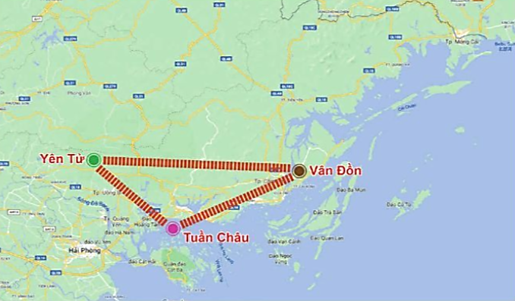
- GV đặt câu hỏi: “ Trong hai vị trí Yên Tử và Tuần Châu, vị trí nào gần Vân Đồn hơn?”
$→$HS quan sát màn chiếu, trao đổi, thảo luận và trả lời câu hỏi mở đầu.
+ GV đặt câu hỏi thêm: “Các mặt đáy của chúng có dạng hình gì?”
Bước 2: Thực hiện nhiệm vụ: HS suy nghĩ và trao đổi thảo luận trong 2 phút và trả lời câu hỏi mở đầu .
Bước 3: Báo cáo, thảo luận: GV gọi một số HS đưa ra dự đoán cho câu hỏi mở đầu, HS khác nhận xét.
Bước 4: Kết luận, nhận định: Từ kết quả của HS, GV dẫn dắt kết nối HS vào bài học mới. “ Trong một tam giác, quan hệ giữa góc và cạnh có điều gì đặc biệt? Các cạnh trong cùng một tam giác có quan hệ với nhau như thế nào? Để hiểu rõ, chúng ta sẽ tìm hiểu bài học hôm nay”.
$⇒$ Bài 2. Quan hệ giữa góc và cạnh đối diện. Bất đẳng thức tam giác.
B. HÌNH THÀNH KIẾN THỨC MỚI
Hoạt động 1. Góc đối diện với cạnh lớn hơn
a) Mục tiêu:
- HS hình thành khái niệm về “góc đối diện với cạnh”
- HS nhận biết được mối quan hệ giữa góc đối diện với cạnh trong tam giác
b) Nội dung:
HS tìm hiểu và tiếp nhận nội dung kiến thức về góc đối diện với cạnh theo dẫn dắt, yêu cầu của GV.
c) Sản phẩm: HS ghi nhớ được kiến thức về góc đối diện với cạnh và viết được dưới dạng kí hiệu; giải được một số bài tập liên quan.
d) Tổ chức thực hiện:
HĐ CỦA GV VÀ HS | SẢN PHẨM DỰ KIẾN
Bước 1: Chuyển giao nhiệm vụ:  - GV chiếu Hình 16 và giới thiệu với HS ví dụ về góc đối diện với cạnh BC để HS hình thành khái niệm “góc đối diện với cạnh”  HS vận dụng chỉ ra góc đối diện với cạnh CA và AB.  - Sau khi hình thành khái niệm “góc đối diện với cạnh”, HS quan sát tam giác ở Hình 17, trả lời ý a của HĐ1 về so sánh hai cạnh khi biết độ dài.  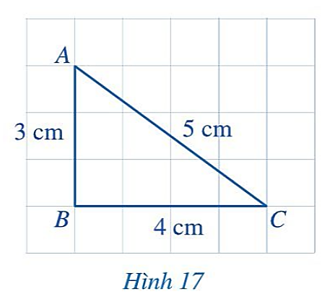  - HS thảo luận nhóm đôi dự đoán kết quả so sánh độ lớn góc ở ý b của HĐ1  - Trên cơ sở câu trả lời và nhận xét của HS, GV rút ra kết luận về mối quan hệ giữa góc đối diện và cạnh trong tam giác như trong SGK  - GV lưu ý với HS cách viết dưới dạng kí hiệu  Trong tam giác ABC, nếu AC > AB thì $\hat{B}>\hat{C}$  - HS đọc hiểu Ví dụ 1 để biết vận dụng tính chất vào bài tập cụ thể.  - HS áp dụng làm Luyện tập 1 tìm góc nhỏ nhất, góc lớn nhất của tam giác.  - GV chiếu một số bài tập trắc nghiệm để HS củng cố tính chất: Trong một tam giác, góc đối diện với cạnh lớn hơn là góc lớn hơn.  Câu 1. Cho ΔABC có AC > BC >AB. Trong các khẳng định sau, câu nào đúng?  A. $\hat{A}>\hat{B}>\hat{C}$  B. $\hat{C}>\hat{A}>\hat{B}$  C. $\hat{C}<\hat{A}<\hat{B}$  D. $\hat{A}<\hat{B}<\hat{C}$  Câu 2. Chọn câu trả lời đúng nhất. Ba cạnh của tam giác có độ dài là 6cm; 7cm; 8cm. Góc lớn nhất là góc  A. đối diện với cạnh có độ dài 6cm  B. đối diện với cạnh có độ dài 7cm  C. đối diện với cạnh có độ dài 8cm  D. Ba cạnh có độ dài bằng nhau  Câu 3. Ba cạnh của tam giác có độ dài là 9cm; 15cm; 12cm. Góc nhỏ nhất là góc  A. đối diện với cạnh có độ dài 9cm  B. đối diện với cạnh có độ dài 15cm  C. đối diện với cạnh có độ dài 12cm  D. Ba cạnh có độ dài bằng nhau  Câu 4. Cho ΔABC có AB < AC. Trên AB lấy điểm P, trên AC lấy điểm N sao cho BP = CN. So sánh $\hat{APN}$ và $\hat{ANP}$  A. $\hat{APN}=\hat{ANP}$  B. $\hat{APN}>\hat{ANP}$  C. $\hat{APN}<\hat{ANP}$  D. Không đủ dữ kiện để so sánh  Hướng dẫn:  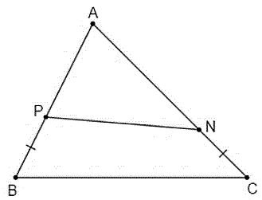  ΔABC có AB < AC (gt)  Mặt khác BP = CN(gt)  => AB - BP < AC - CN hay AP < AN  ΔAPN có AP < AN suy ra $\hat{APN}<\hat{ANP}$ (quan hệ giữa cạnh và góc đối diện trong tam giác)  Chọn đáp án C.  Bước 2: Thực hiện nhiệm vụ:  - HS chú ý theo dõi SGK, nghe, tiếp nhận kiến thức và hoàn thành theo yêu cầu, dẫn dắt của GV.  - HS hoạt động cặp đôi/ nhóm: theo dõi nội dug SGK thảo luận, trao đổi thực hiện các hoạt động theo dẫn dắt của GV.  - GV: giảng, phân tích, dẫn dắt, trinh bày và hỗ trợ HS.  Bước 3: Báo cáo, thảo luận:  - Đại diệ HS giơ tay phát biểu trình bày tại chỗ/ trình bày bảng.  - Các HS khác hoàn thành vở, chú ý nghe và nhận xét.  Bước 4: Kết luận, nhận định:  GV đánh giá, nhận xét quá trình tiếp nhận và nhấn mạnh tính chất: trong một tam giác, góc đối diện với cạnh lớn hơn là góc lớn hơn. | I. Quan hệ giữa góc và cạnh đối diện trong một tam giác  1. Góc đối diện với cạnh lớn hơn  - Trong tam giác ABC, góc A được gọi là góc đối diện với cạnh BC  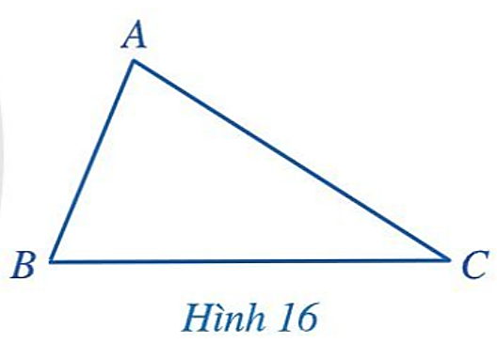  HĐ1: SGK trang 74  a. AB < AC  b. $\hat{B}>\hat{C}$  $⇒$ Kết luận:  Trong một tam giác, góc đối diện với cạnh lớn hơn là góc lớn hơn.  - Ví dụ 1. SGK – tr74  LT1.  Góc N là góc lớn nhất (Vì là góc đối diện cạnh MP dài nhất trong tam giác)  Góc P là góc nhỏ nhất (Vì là góc đối diện cạnh MN nhỏ nhất trong tam giác)

Hoạt động 2. Cạnh đối diện với góc lớn hơn
a) Mục tiêu:
- HS hình thành khái niệm “cạnh đối diện với góc”
- HS nhận biết được mối quan hệ giữa cạnh đối diện với góc trong tam giác
b) Nội dung:
HS tìm hiểu và tiếp nhận nội dung kiến thức về cạnh đối diện với góc lớn hơn theo dẫn dắt, yêu cầu của GV.
c) Sản phẩm: HS ghi nhớ được kiến thức về cạnh đối diện với góc lớn hơn và viết được dưới dạng kí hiệu; giải được một số bài tập liên quan.
d) Tổ chức thực hiện:
HĐ CỦA GV VÀ HS | SẢN PHẨM DỰ KIẾN
Bước 1: Chuyển giao nhiệm vụ:  - GV chiếu Hình 18 và giới thiệu với HS ví dụ về cạnh đối diện với góc A để HS hình thành khái niệm “cạnh đối diện với góc”  HS vận dụng chỉ ra cạnh đối diện với góc B, C trong tam giác ABC.  - Sau khi hình thành khái niệm “cạnh đối diện với góc”, HS quan sát tam giác ở Hình 19, trả lời ý a của HĐ2 về so sánh hai góc  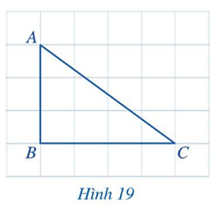  - HS thảo luận nhóm đôi dự đoán kết quả so sánh độ lớn cạnh ở ý b của HĐ2  - Trên cơ sở câu trả lời và nhận xét của HS, GV rút ra kết luận về mối quan hệ giữa cạnh đối diện với góc trong tam giác như trong SGK  - GV lưu ý với HS cách viết dưới dạng kí hiệu  Trong tam giác ABC, nếu $\hat{B}>\hat{C}$ thì AC > AB  - HS đọc hiểu Ví dụ 2 để biết vận dụng tính chất vào bài tập cụ thể.  - GV định hướng cho HS rút ra nhận xét như trong SGK về cạnh lớn nhất trong tam giác vuông và tam giác tù.  - HS làm Luyện tập 2 để củng cố, vận dụng tính chất: Trong một tam giác, cạnh đối diện với góc lớn hơn là cạnh lớn hơn.  - GV chiếu một số bài tập trắc nghiệm để HS củng cố tính chất: Trong một tam giác, góc đối diện với cạnh lớn hơn là góc lớn hơn.  Câu 1. Trong các khẳng định sau, khẳng định nào sai?  A. Trong một tam giác, cạnh đối diện với góc lớn hơn là cạnh lớn hơn.  B. Trong tam giác vuông, cạnh huyền là cạnh lớn nhất.  C. Trong tam giác vuông, cạnh huyền là cạnh nhỏ nhất  D. Trong tam giác tù, cạnh đối diện với góc tù là cạnh lớn nhất  Câu 2. Cho ΔABC có $\hat{B}=95°; \hat{A}=40°$. Trong các khẳng định sau, câu nào đúng?  A. BC < AB < AC  B. AC < AB < BC  C. AC < BC < AB  D. AB < BC < AC  Câu 3. Cho tam giác ABC biết $\hat{A}:\hat{B}:\hat{C}=3:5:7.$So sánh các cạnh của tam giác  A. AC < AB < BC  B. BC > AC > AB  C. BC < AC < AB  D. AB = AC < AB  Hướng dẫn  Từ đề bài ta có $\hat{A}:\hat{B}:\hat{C}=3:5:7$ nên:  $$\frac{\hat{A}}{3}=\frac{\hat{B}}{5}=\frac{\hat{C}}{7} =>\hat{A}<\hat{B}<\hat{C}$$  $=> BC<AC<AB$  Chọn đáp án C.  Bước 2: Thực hiện nhiệm vụ:  - HS chú ý theo dõi SGK, nghe, tiếp nhận kiến thức và hoàn thành theo yêu cầu, dẫn dắt của GV.  - HS hoạt động cặp đôi/ nhóm: theo dõi nội dug SGK thảo luận, trao đổi thực hiện các hoạt động theo dẫn dắt của GV.  - GV: giảng, phân tích, dẫn dắt, trinh bày và hỗ trợ HS.  Bước 3: Báo cáo, thảo luận:  - Đại diệ HS giơ tay phát biểu trình bày tại chỗ/ trình bày bảng.  - Các HS khác hoàn thành vở, chú ý nghe và nhận xét.  Bước 4: Kết luận, nhận định:  GV đánh giá, nhận xét quá trình tiếp nhận và nhấn mạnh tính chất: trong một tam giác, cạnh đối diện với góc lớn hơn là cạnh lớn hơn. | 2. Cạnh đối diện với góc lớn hơn  - Trong tam giác ABC, cạnh BC được gọi là cạnh đối diện với góc A  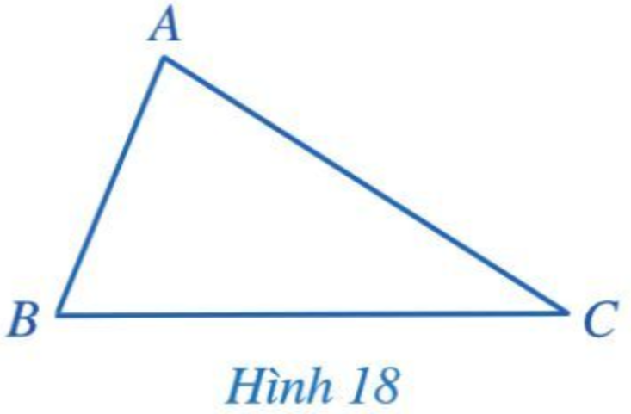  HĐ2: SGK trang 75  a. $\hat{B}>\hat{C}$  b. AB < AC (vì $\hat{B}>\hat{C}$)  $⇒$ Kết luận:  Trong một tam giác, cạnh đối diện với góc lớn hơn là cạnh lớn hơn.  - Ví dụ 2. SGK – tr75  - Nhận xét:  + Trong tam giác vuông, cạnh huyền là cạnh lớn nhất  + Trong tam giác tù, cạnh đối diện với góc tù là cạnh lớn nhất.  LT2.  a. DE < DG (do DG là cạnh đối diện với góc tù nên DG lớn nhất)  b. Xét tam giác MNP có:  $\hat{M}+\hat{N}+\hat{P}=180°$ (tổng ba góc trong tam giác)  $⇔56°+65°+\hat{P}=180°$  $⇔\hat{P}=180°-121°=59°$  Vì $65°>59°>56°$  $⟹\hat{N}>\hat{P}>\hat{M}$  Vậy NP là cạnh nhỏ nhất  MP là cạnh lớn nhất

Hoạt động 3: Bất đẳng thức tam giác
a) Mục tiêu:
- HS ghi nhớ được bất đẳng thức tam giác và viết được dưới dạng kí hiệu.
b) Nội dung:
HS tìm hiểu và tiếp nhận nội dung kiến thức về bất đẳng thức tam giác theo dẫn dắt, yêu cầu của GV.
c) Sản phẩm: HS ghi nhớ được tính chất về bất đẳng thức tam giác và giải được một số bài tập liên quan.
d) Tổ chức thực hiện:
HOẠT ĐỘNG CỦA GV VÀ HS | SẢN PHẨM DỰ KIẾN
Bước 1: Chuyển giao nhiệm vụ:  - HS quan sát Hình 20 hoàn thành yêu cầu của HĐ3, dự đoán về đường đi ngắn, đường đi dài  - GV tiếp tục tổ chức cho HS thực hiện HĐ4 để hình thành kiến thức về bất đẳng thức tam giác  - Trên cơ sở câu trả lời và nhận xét của HS, GV hướng dẫn HS rút ra kết luận về bất đẳng thức tam giác như trong SGK.  - GV chú ý với HS cách viết bất đẳng thức tam giác dưới dạng kí hiệu:  Trong tam giác ABC, ta có các bất đẳng thức: AB + BC > AC, AB + AC > BC ;  AC + BC > AB.  - Từ các bất đẳng thức trong tam giác, GV dẫn dắt HS rút ra nhận xét như trong SGK: Trong một tam giác, hiệu độ dài hai cạnh bất kì nhỏ hơn độ dài cạnh còn lại.  - HS đọc hiểu Ví dụ 3 để củng cố tính chất: Trong một tam giác, tổng độ dài hai cạnh bất kì lớn hơn độ dài cạnh còn lại.  - HS vận dụng tính chất để làm LT3 trong SGK – tr76  Bước 2: Thực hiện nhiệm vụ:  - HS chú ý theo dõi SGK, nghe, tiếp nhận kiến thức và hoàn thành theo yêu cầu, dẫn dắt của GV.  - HS hoạt động cặp đôi/ nhóm: theo dõi nội dung SGK thảo luận, trao đổi thực hiện các hoạt động theo dẫn dắt của GV.  - GV: giảng, phân tích, dẫn dắt, trinh bày và hỗ trợ HS.  Bước 3: Báo cáo, thảo luận:  - Đại diện HS giơ tay phát biểu trình bày tại chỗ/ trình bày bảng.  - Các HS khác hoàn thành vở, chú ý nghe và nhận xét.  Bước 4: Kết luận, nhận định:  GV đánh giá, nhận xét quá trình tiếp nhận và hoạt động của học sinh và gọi 1-2 HS nhắc lại bất đẳng thức trong tam | II. Bất đẳng thức tam giác  HĐ3: SGK – tr75  Dự đoán: bạn An đi thẳng từ nhà đến trường sẽ gần hơn.  HĐ4: SGK – tr75  a. HS tự kiểm tra  b. AB + BC > AC (do 5 > 4)  Kết luận:  Tromg một tam giác, tổng độ dài hai cạnh bất kì lớn hơn độ dài cạnh còn lại.  Nhận xét:  Trong một tam giác, hiệu độ dài hai cạnh bất kì nhỏ hơn độ dài cạnh còn lại.  Ví dụ 3. SGK – tr76  LT3.  Xét tam giác ABC  + Có AB + BC > AC (bất đẳng thức tam giác)  => 6 > AC (1)  + Lại có: BC – AB < AC (hiệu độ dài hai cạnh bất kì nhỏ hơn độ dài cạnh còn lại)  => 2 < AC (2)  Từ (1) và (2) => 2 < AC < 6  Vậy AC > AB

C. HOẠT ĐỘNG LUYỆN TẬP
a) Mục tiêu: Học sinh củng cố lại kiến thức về quan hệ giữa góc và cạnh đối diện; bất đẳng thức tam giác
b) Nội dung: HS thực hiện làm các bài tập theo sự phân công của GV.
c) Sản phẩm học tập: HS giải quyết được các bài tập được giao về quan hệ giữa góc và cạnh đối diện; bất đẳng thức tam giác
d) Tổ chức thực hiện:
Bước 1: Chuyển giao nhiệm vụ:
- GV yêu cầu HS hoàn thành Bài 1, 4, 7 (SGK – tr76, 77).
Bước 2: Thực hiện nhiệm vụ: HS thực hiện theo yêu cầu của GV tự hoàn thành các bài tập vào vở.
Bước 3: Báo cáo, thảo luận: Mỗi BT GV mời đại diện 1-2 HS trình bày bảng. Các HS khác chú ý hoàn thành bài, theo dõi nhận xét bài các bạn trên bảng.
Kết quả:
Bài 1:
Góc nhỏ nhất: $\hat{P}$ ($\hat{P}$ là góc đối diện với cạnh nhỏ nhất MN = 6cm)
Góc lớn nhất: $\hat{M}$ ($\hat{M}$ là góc đối diện với cạnh lớn nhất NP = 8cm)
Bài 4:
a) 8cm, 5cm, 3cm
Có: 8cm + 5cm > 3cm (thỏa mãn BĐT tam giác)
8cm – 5cm = 3cm (không thỏa mãn BĐT tam giác)
=> Không có tam giác nào mà độ dài 3 cạnh của tam giác là 8cm, 5cm, 3cm
b) 12cm, 6cm, 6cm
Có: 12cm + 6cm > 6cm (thỏa mãn BĐT tam giác)
12cm – 6cm = 6cm (không thỏa mãn BĐT tam giác)
=> Không có tam giác nào mà độ dài 3 cạnh của tam giác là 12cm, 6cm, 6cm
c) 15cm, 9cm, 4cm
Có: 15cm + 9cm > 4cm (thỏa mãn BĐT tam giác)
15cm – 9cm > 4cm (không thỏa mãn BĐT tam giác)
=> Không có tam giác nào mà độ dài 3 cạnh của tam giác là 15cm, 9cm, 4cm
Bài 7:
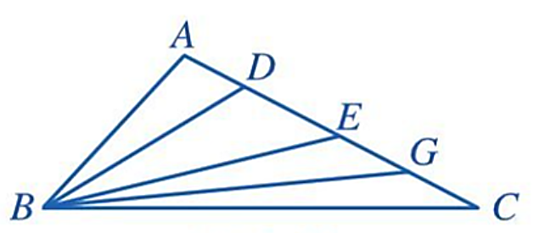
Tam giác ABD có $\hat{A}$ là góc tù nên BA < BD và $\hat{BDA}$ là góc nhọn
Do $\hat{BDA}$ là góc nhọn và $\hat{BDE}+\hat{BDA}=180°$ (hai góc kề bù) nên $\hat{BDE}>90°$
Tam giác BDE có $\hat{D}$ là góc tù nên BD < BE và $\hat{BED}$ là góc nhọn
Do $\hat{BED}$ là góc nhọn và $\hat{BED}+\hat{BEG}=180°$ (hai góc kề bù) nên $\hat{BEG}>90°$
Tam giác BEG có $\hat{E}$ là góc tù nên BE < BG và $\hat{BGE}$ là góc nhọn
Do $\hat{BGE}$ là góc nhọn và $\hat{BGC}+\hat{BGE}=180°$ (hai góc kề bù) nên $\hat{BGC}>90°$
Tam giác BGC có $\hat{G}$ là góc tù nên BG < BC
Do $\hat{BGE}$ là góc nhọn và $\hat{BGC}+\hat{BGE}=180°$ (hai góc kề bù) nên $\hat{BGC}>90°$
Từ các kết quả trên, ta sắp xếp các đoạn thẳng BA, BD, BE, BG, BC theo thứ tự độ dài tăng dần như sau: BA, BD, BE, BG, BC
Bước 4: Kết luận, nhận định:
- GV chữa bài, chốt đáp án, tuyên dương các bạn ra hoàn thành bài nhanh và đúng.
- GV chú ý cho HS các lỗi sai hay mắc phải khi thực hiện làm các bài tập liên quan đến tổng các góc trong tam giác, bất đẳng thức tam giác.
D. HOẠT ĐỘNG VẬN DỤNG
a) Mục tiêu:
- Học sinh thực hiện làm bài tập vận dụng để nắm vững kiến thức.
- HS thấy sự gần gũi toán học trong cuộc sống, vận dụng kiến thức vào thực tế, rèn luyện tư duy toán học qua việc giải quyết vấn đề toán học
b) Nội dung: HS vận dụng linh hoạt các kiến thức tổng các góc trong tam giác, bất đẳng thức tam giác để giải quyết các bài tập vận dụng theo sự phân công của GV
c) Sản phẩm: HS thực hiện hoàn thành đúng kết quả bài tập
d) Tổ chức thực hiện:
Bước 1: Chuyển giao nhiệm vụ:
- GV yêu cầu HS hoàn thành BT 2, 3 trong SGK – tr76, 77
- GV tổ chức cho HS chơi trò chơi trắc nghiệm để củng cố các kiến thức về tổng các góc trong tam giác, bất đẳng thức tam giác.
Câu 1: Cho ΔMNP có MN < MP < NP. Trong các khẳng định sau, câu nào đúng?
A. $\hat{M}<\hat{P}<\hat{N}$
B. $\hat{N}<\hat{P}<\hat{M}$
C. $\hat{P}<\hat{N}<\hat{M}$
D. $\hat{P}<\hat{M}<\hat{N}$

Câu 2: Cho ΔABC có AB + AC = 10cm, AC – AB = 4cm. So sánh $\hat{B} và \hat{C}$
A. $\hat{C}<\hat{B}$ B. $\hat{C}>\hat{B}$ C. $\hat{C}=\hat{B}$ D. $\hat{C}≥\hat{B}$

Câu 3: Cho tam giác ABC có $\hat{A}=50°, \hat{B}=70°$. Câu nào sau đây đúng nhất:
A. BC < AB < AC
B. AC < AB < BC
C. AC < BC < AB
D. AB < BC < AC

Câu 4: Dựa vào bất đẳng thức tam giác, kiểm tra xem bộ ba nào trong các bộ ba đoạn thẳng có độ dài sau đây không thể là ba cạnh của một tam giác:
A. 3cm, 5cm, 7cm
B. 4cm, 5cm, 6cm
C. 2cm, 5cm, 7cm
D. 3cm, 6cm, 5cm

Câu 5: Cho ΔABC, chọn đáp án sai trong các đáp án sau:
A. AB + BC > AC B. BC – AB < AC
C. BC – AB < AC < BC + AB D. AB – AC > BC

Bước 2: Thực hiện nhiệm vụ: HS thực hiện hoàn thành các BT theo tổ chức của GV.
Bước 3: Báo cáo, thảo luận: HS giơ tay phát biểu, trả lời các câu hỏi trắc nghiệm.
Kết quả:
Bài 2.
Vì 70⁰ > 50⁰ => TP > TN (góc đối diện với cạnh lớn hơn thì lớn hơn)
Vậy bạn Hoa nên xuống ở điểm dừng N để quãng đường đi bộ đến trường ngắn hơn.
Bài 3. Ta có BC=75km, AC=20km
=> AB < 95km
=> Sóng 4G của trạm phát sóng tại vị trí A có thể phủ đến đảo đó được.
Đáp án trắc nghiệm
Câu 1 | Câu 2 | Câu 3 | Câu 4 | Câu 5
C | A | A | C | D
Bước 4: Kết luận, nhận định:
- GV nhận xét, đánh giá, chuẩn kiến thức kết thúc buổi học.
* HƯỚNG DẪN VỀ NHÀ
- Ghi nhớ kiến thức trong bài.
- Hoàn thành bài tập 5, 6 trong SGK – tr73
- Chuẩn bị bài mới “Bài 3. Hai tam giác bằng nhau”

